МИНИСТЕРСТВО НАУКИ И ВЫСШЕГО ОБРАЗОВАНИЯ

РОССИЙСКОЙ ФЕДЕРАЦИИ

ФГАОУ ВО «СЕВЕРО-КАВКАЗСКИЙ ФЕДЕРАЛЬНЫЙ УНИВЕРСИТЕТ»

ИНСТИТУТ ИНФОРМАЦИОННЫХ

ТЕХНОЛОГИЙ И ТЕЛЕКОММУНИКАЦИЙ

КАФЕДРА ПРИКЛАДНОЙ ИНФОРМАТИКИ

**Лабораторная работа №7**

по дисциплине

«Искусственный интеллект и машинное обучение»

**Выполнил:**

Сердюков Никита Анатольевич

Студент 2 курса группы _ПИН-б-о-22-1

Направления подготовки

09.03.03 Прикладная информатика

очной формы обучения

Ставрополь, 2023 г.

Тема: ЛОГИЧЕСКИЕ МЕТОДЫ КЛАССИФИКАЦИИ.

Цель работы: изучение теоретических принципов и инструментальных средств для построения пайплайна для предварительной обработки данных.

Выполнение работы:

Датасет: Smartphone classification

Описание датасета: Датасет содержит информацию о различных смартфонах, позволяя провести детальный анализ их технических характеристик и цен. Он охватывает широкий спектр смартфонов различных брендов, моделей и конфигураций. Признаки: Смартфон, Бренд, Модель, ОЗУ, Хранилище, Бесплатная сим-карта(по контракту), Финальная цена

1. Загрузка данных

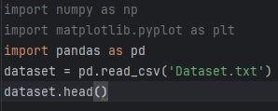

1. Разделение на матрицу признаков и зависимую переменную

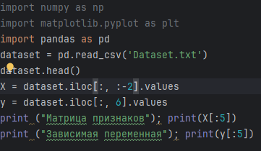

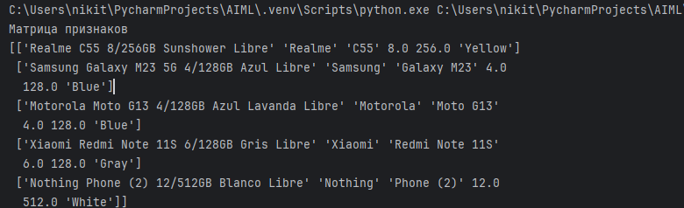

1. Обработка категориальных данных

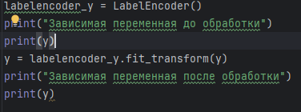

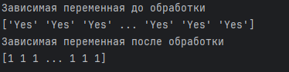

1. Разделение выборки на тестовую и тренировочную, визуализация.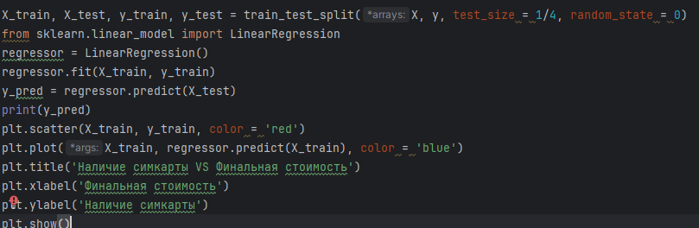

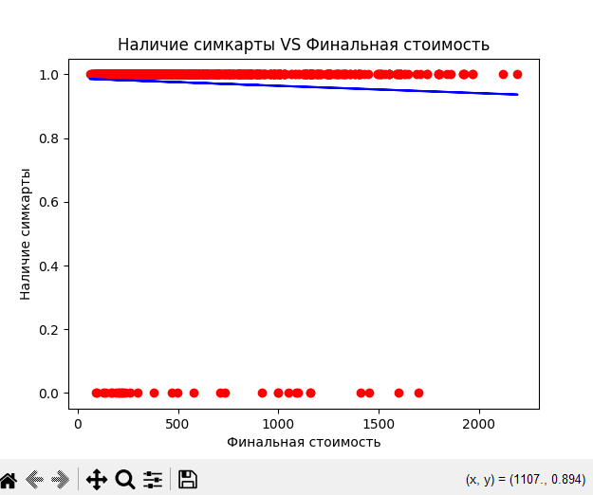

Листинг:

import numpy as np  
import matplotlib.pyplot as plt  
from sklearn.model_selection import train_test_split  
import pandas as pd  
from sklearn.preprocessing import LabelEncoder  
dataset = pd.read_csv('Dataset.txt')  
dataset.head()  
X = dataset.iloc[:,-1:].values  
y = dataset.iloc[:, 6].values  
print ("Матрица признаков"); print(X[:5])  
print ("Зависимая переменная"); print(y[:5])  
  
  
labelencoder_y = LabelEncoder()  
print("Зависимая переменная до обработки")  
print(y)  
y = labelencoder_y.fit_transform(y)  
print("Зависимая переменная после обработки")  
print(y)  
  
X_train, X_test, y_train, y_test = train_test_split(X, y, test_size = 1/4, random_state = 0)  
from sklearn.linear_model import LinearRegression  
regressor = LinearRegression()  
regressor.fit(X_train, y_train)  
y_pred = regressor.predict(X_test)  
print(y_pred)  
plt.scatter(X_train, y_train, color = 'red')  
plt.plot(X_train, regressor.predict(X_train), color = 'blue')  
plt.title('Наличие симкарты VS Финальная стоимость')  
plt.xlabel('Финальная стоимость')  
plt.ylabel('Наличие симкарты')  
plt.show()

Контрольные вопросы:

1. Библиотека pandas

2. б) удаление строк, содержащих пропуски в данных

3. Нет, так как категориальные переменные уже представлены в виде отдельных классов.

4. Наиболее оптимальное соотношение тестовой и обучающей выборки - 80:20.

5. а) dataset = read_csv("data.csv")

Вывод: изучил принципы построения информационных систем с использованием логических методов классификации.